1. 反射原理
2. 一个类会经历编码阶段（手动敲代码）然后经过javac变成了class文件，内容将会被拆解成常量池里的内容，然后分解后的加载到内存中的堆栈，运行时常量池来运行，反射就是在运行阶段，利用该类被分解后的各部分来执行业务。

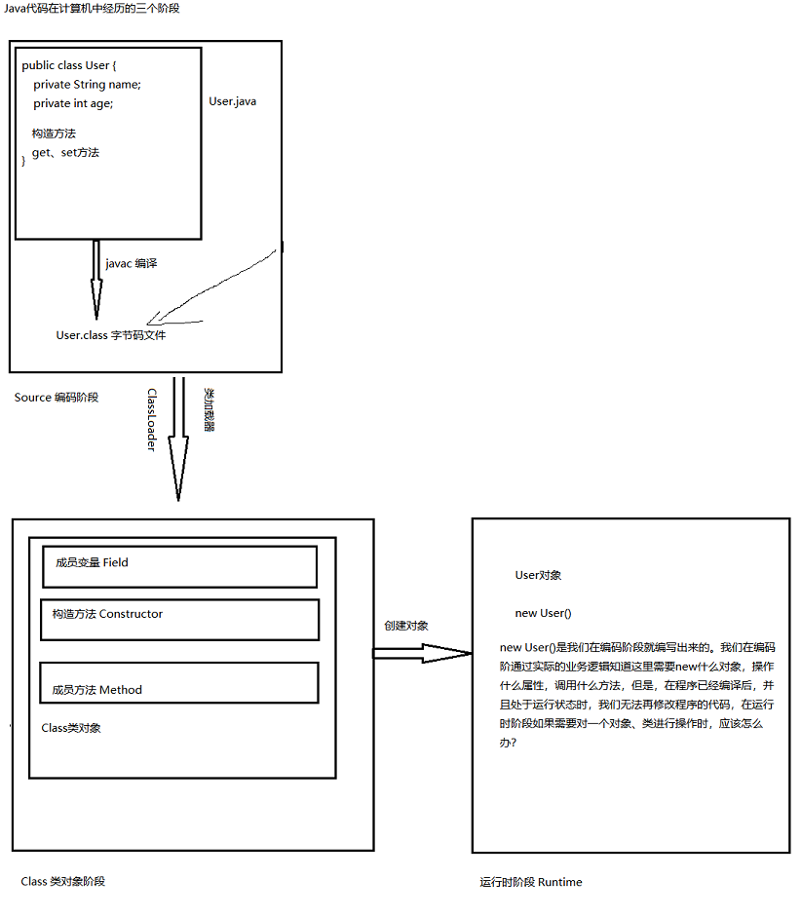

1. 定义：JAVA反射机制是在运行状态中，对于任意一个实体类，都能够知道这个类的所有属性和方法；对于任意一个对象，都能够调用它的任意方法和属性；这种动态获取信息以及动态调用对象方法的功能称为java语言的反射机制。
2. 好多组件都运用反射，如动态代理（AOP,Mybatis）、注解等。
3. 破坏私有属性
4. 反射破坏私有属性的是Declared关键字的方法，如getDeclaredField就可以直接获取到私有属性，setAccessible(true);暴力反射，即使是私有的属性，私有的变量也可以改变它的值，任何性质的变量和属性都可以被改变和操作。

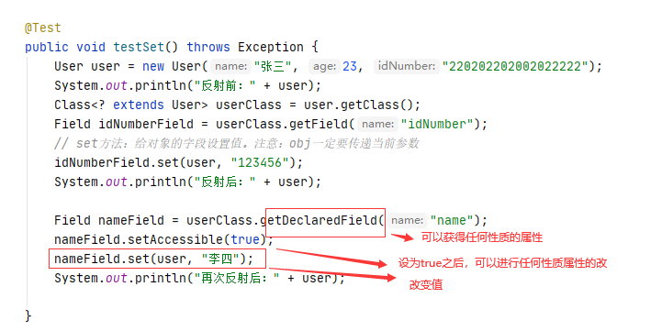

1. Constructor违背了Java的一些思想，比如：私有构造不让用户去new对象；单例模式保证全局只有一个该类的实例。而Constructor则可以破坏这个规则

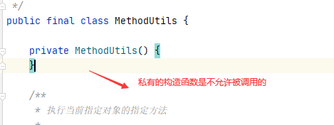

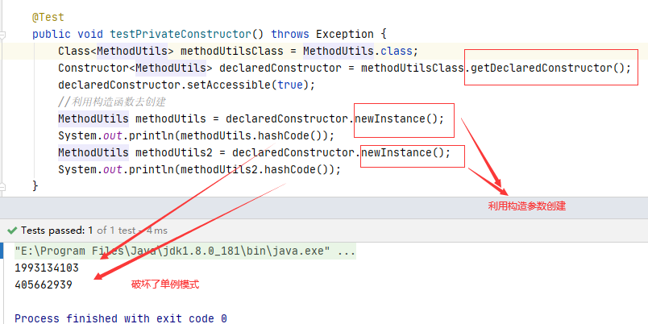

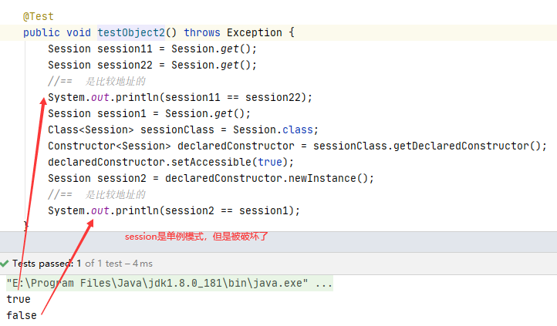

1. 反射可以突破泛型的约束，向集合中强制的注入任何类型的数据。

但是在一个个遍历的时候会报错，因为泛型的限制出现类型转换异常，如果一定要注入，可以利用其他方式操作或者直接返回前端。

